05.05.2023 167-п

О внесении изменений в постановление
администрации Балашовского муниципального района
от 08.04.2021 года № 96 – п «Об утверждении комплексной схемы организации дорожного движения и проекта организации дорожного движения на автомобильных дорогах общего пользования местного значения муниципального образования город Балашов Саратовской области»

В целях обеспечения безопасности дорожного движения, повышении безопасности граждан, в соответствии с Федеральным Законом от 10.12.1995 № 196-ФЗ «О безопасности дорожного движения», в соответствии со ст. 18 Федерального закона от 29.12.2017 г. N 443-ФЗ "Об организации дорожного движения в Российской Федерации и о внесении изменений в отдельные законодательные акты Российской Федерации", Федеральным Законом от 06.10.2003 № 131-ФЗ «Об общих принципах организации местного самоуправления в Российской Федерации», администрация Балашовского муниципального района

ПОСТАНОВЛЯЕТ:

- Внести изменения в постановление от 08.04.2021 года № 96 –п «Об утверждении комплексной схемы организации дорожного движения и проекта организации дорожного движения на автомобильных дорогах общего пользования местного значения муниципального образования город Балашов Саратовской области» изложив Приложение № 4.1.25, Приложение № 4.2.36, Приложение № 4.3.89 к постановлению в новой редакции.
- Отделу информации и общественных отношений администрации Балашовского муниципального района (Е.В. Александрова) направить на опубликование настоящее постановление в газету «Балашовская правда», разместить на официальном сайте МАУ «Информационное агентство «Балашов» www.balashov-tv.ru, разместить на официальном сайте администрации Балашовского муниципального района www.baladmin.ru.
- Постановление вступает в силу со дня его подписания и опубликования (обнародования).
- Контроль за исполнением настоящего постановления возложить на первого заместителя главы администрации Балашовского муниципального района М.И. Захарова.

Глава Балашовского
муниципального района П.М.Петраков

Приложение
к постановлению администрации
Балашовского муниципального района
от ___05.05.__ 2023г. № 167-п_

Перечень приложений

Приложение 4.1.25 улица 30 лет Победы
Приложение 4.2.36 проспект Космонавтов
Приложение 4.3.89 улица Энтузиастов

Первый заместитель главы
администрации Балашовского
муниципального района М.И. Захаров

Приложение 4.1.25 - улица 30 лет Победы
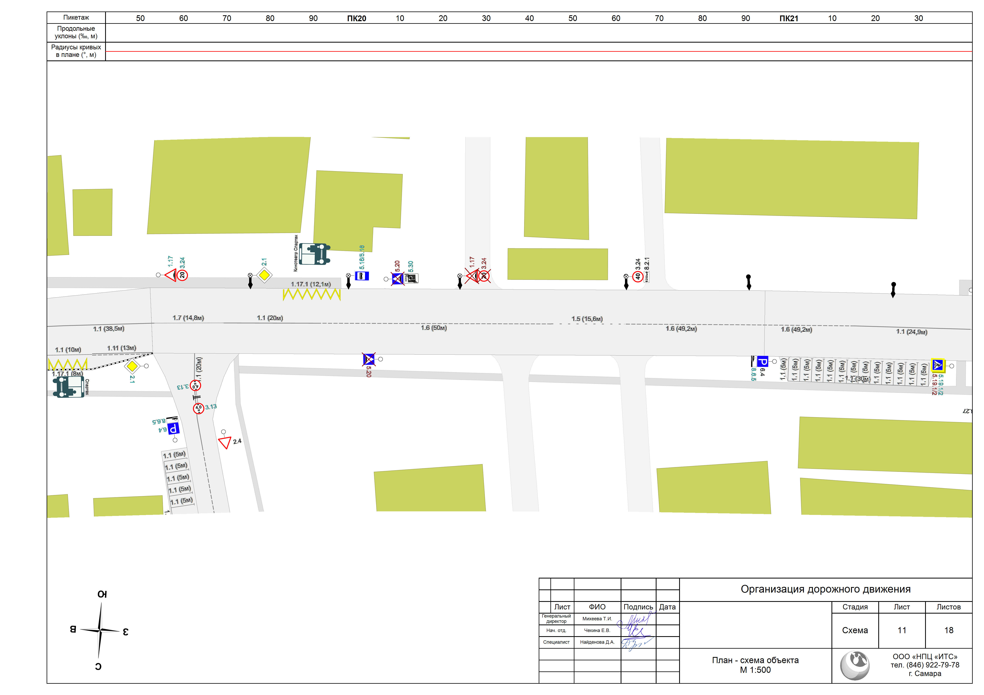
Приложение 4.2.36 - проспект Космонавтов
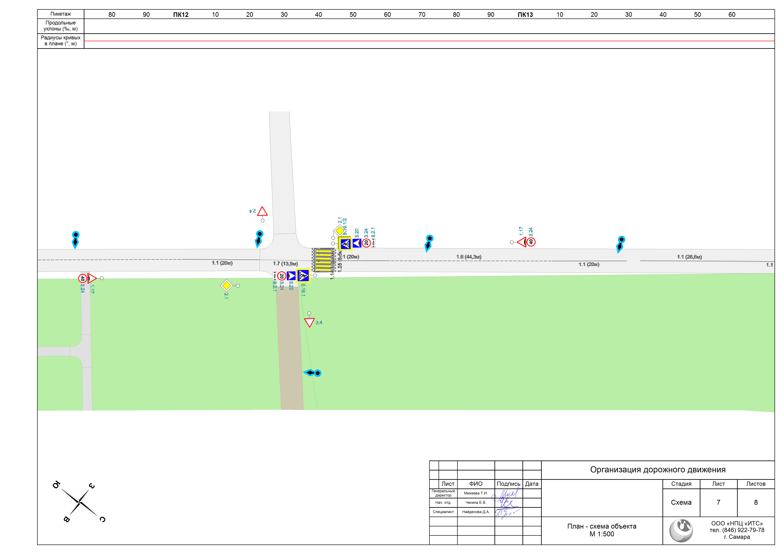
Приложение 4.3.89 улица Энтузиастов
